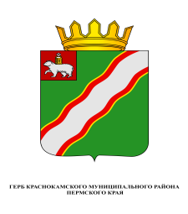
ЗЕМСКОЕ СОБРАНИЕ

КРАСНОКАМСКОГО МУНИЦИПАЛЬНОГО РАЙОНА
ПЕРМСКОГО КРАЯ

РЕШЕНИЕ

29.08.2018 № 91

Об остановке ввоза мусора

В соответствии с Федеральным законом от 06 октября 2003 г. № 131-ФЗ «Об общих принципах организации местного самоуправления в Российской Федерации», со статьей 20 Устава Краснокамского муниципального района, учитывая обращение жителей Оверятского и Стряпунинского поселений об остановке ввоза мусора из г. Перми на полигон ТБО в с.Черная
Земское Собрание Краснокамского муниципального района РЕШАЕТ:
- Администрации Краснокамского муниципального района обратиться в Пермскую межрайонную природоохранную прокуратуру по вопросу организации проб воды из пруда Мишкино и воздуха в селе Черная в связи с расширением полигона твердых бытовых отходов и дополнительного ввоза ТБО из г.Перми и других территорий Пермского края.
- Администрации Краснокамского муниципального района проработать вопрос по ввозу мусора из г.Перми и других территорий Пермского края на полигон ТБО в с.Черная Краснокамского муниципального района и влияние этого процесса на качество жизни населения.
- Провести внеочередное заседание комиссии по жилищно-коммунальному хозяйству, строительству, транспорту и связи 05 сентября 2018 года в 10.00 ч.
4. Контроль за исполнением решения возложить на комиссию по ЖКХ, строительству, транспорту и связи Земского Собрания Краснокамского муниципального района (В.Ю.Артемов).

Председатель Земского Собрания
Краснокамского муниципального района Г.П.Новиков

